**seminární práce**

**ZAJÍMAVÁ POMŮCKA (přírodnina nebo historický předmět)**

**do předmětu MSBP_PPS Praktikum k poznávání přírody a společnosti**

UČO: 362358 jméno: Jana Kratinová akademický rok 2013/2014

-----------------------------------------------------------------------------------------------------------------------------------------

1. 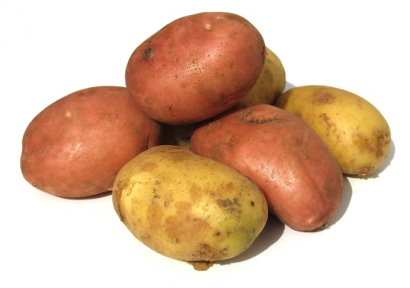Název a fotografie pomůcky: **Brambora**
2. Definice pojmu označujícího pomůcku: je víceletá hlíznatá rostlina z čeledi [lilkovité](http://cs.wikipedia.org/wiki/Lilkovit%C3%A9), pěstovaná jako jednoletá plodina. Brambory jsou jednou z nejvýznamnějších zemědělských plodin
3. Definice pojmu vhodná pro děti:

Rostlina, která se pěstuje na polích. Tvoří pod zemí hlízy, které se následně zpracovávají a konzumují

1. Zdůvodnění výběru pomůcky:

Je to jednoduše sehnatelný produkt, který zná (v již upravené podobě) každé dítě, ale ne každé dítě ví, jak brambora vypadá a co vše je z brambor vyrobeno

1. Popis jednotlivých činností využívajících nebo motivovaných pomůckou:
   * Zavázat dětem oči a dát jim bramboru k ohmatání, pak jí opět schovat a povídat si o tom co měli děti v ruce
     + Byl povrch hladký/hrubý, tvar oblý/hranatý, zda je měkká/tvrdá
   * Pozorování brambory
     + Jaká je barva slupky, dužiny
     + Jak je veliká
   * Pozorování - pokus: co se stane s rozkrojenou bramborou, když jí necháme na vzduchu. A když jednu půlku pokapeme citrónem
   * Básnička o bramboře doplněná pohyby rukou

Ze dvora se koulela velikánská brambora, (motat rukama před sebou, opsat kruh pažemi)

neviděla, neslyšela, že tam padá závora. (zakrýt oči, uši, složit ruce na sebe)

Kampak koukáš, závoro? (dalekohled z rukou)

Na tebe, ty bramboro! (ukázat prstem)

Kdyby tudy projel vlak, (ostrý švih rukou)

byl by z tebe bramborák. (tlesknout)

* + Povídání - Co vše se z brambor vyrábí a jak to chutná? Při povídání ukazovat brambory v různé úpravě a ochutnávat je.
  + Přenos brambory z jednoho místa na druhé pomocí lžíce. Pro starší děti můžeme přidat překážky
  + Vycházka na bramborové pole, pokud je v blízkosti. Domluvit se s majitelem a brambory sbírat.
  + Pečení brambor v popelu (brambory zabalit do alobalu)
  + Básnička Princeznička na bále,… následné navlíkání korálků podle velikosti, barev, dalších klíčů.

Princeznička na bále,  
poztrácela korále.  
Její táta, mocný král,  
Honzíka si zavolal:  
Honzíku, máš namále,  
přines nám ty korále!  
Honzík běžel na horu,  
nakopal tam bramborů.  
Vysypal je před krále:  
tady jsou ty korále.  
Větší už tam neměli,  
snědli je už v neděli!

* + Tiskátka z brambor
    - Rozkrojíme bramboru na polovinu
    - Do brambory zatlačíme vykrajovátko
    - Pomocí nože okrojíme okraje brambory (nožem narazíme na vykrajovátko).
    - Vyndáme vykrajovátko a zůstane nám vystouplý požadovaný tvar tiskátka, štětcem naneseme barvu a máme tiskátko.

[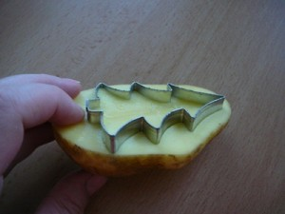](http://www.vasedeti.cz/wp-content/uploads/2011/10/12.jpg)[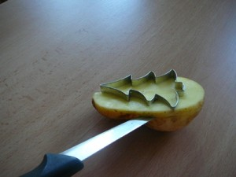](http://www.vasedeti.cz/wp-content/uploads/2011/10/21.jpg)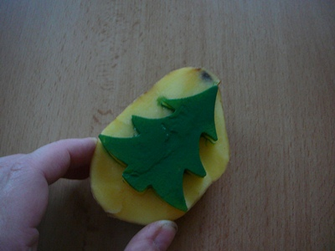

1. Použitá literatura a informační zdroje:

<http://clanky.rvp.cz/clanek/c/P/14127/KOPU-KOPU-BRAMBORY.html/>

<http://cs.wikipedia.org/wiki/Brambor>

http://www.vasedeti.cz/inspirace/hry-a-tvoreni-pro-skolaky/tvorenicko-%E2%80%93-bramborova-tiskatka-a-otisky-jablicek/